OBJEDNÁVKA
číslo 28/2018
Dodavatel: | Odběratel:
Název: Ing. Zdeněk Pech | 21, základní škola Plzeň, Slovanská alej 13, příspěvková organizace
Telefon:

Sídlo: | Slovanská alej 13, 326 00 Plzeň
IČ:
1) Specifikace zboží/služby: | Objednávám: 2 kusy dataprojektorů Epson EB-685W včetně montáže dle cenové nabídky do učeben 408 a 501
2) Termín a místo dodání: | Slovanská alej 13 Plzeň
3) Cena s DPH | 77 800,- Kč
4) Platba | Faktura
V Plzni
dne 2.10.2018
21. základní škola Plzeň,
Slovanská alej 13,
příspěvková organizace
326 00 Plzeň. IČO:
Mgr. Martin Prokop
Razítko, podpis

Potvrzení přijetí objednávky dodavatelem:
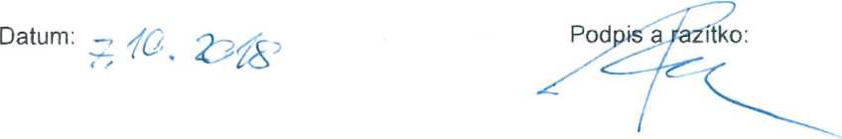
21. základní škola Pzeň,
Slovanská alej 13,
příspěvková organizace

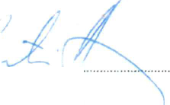
Zdeněk Pech

